|  |  |
| --- | --- |
|  | |
|  | **Y:\Zapisi\0-LPP\6-Logotipi\LOGOTIPI - Skupina JHL\cgp_LPP_2021-06.png** | |
|  | **JAVNO PODJETJE LJUBLJANSKI POTNIŠKI PROMET, d. o. o.**  Celovška cesta 160  1000 Ljubljana  T +386 (0)1 58 22 460  E mail@lpp.si  S www.lpp.si | |

**OBVESTILO**

**V sredo, 17. avgusta 2022, bo od 18. ure do predvidoma 23. ure, zaradi prireditve v ŠRC Stožice, Javno podjetje Ljubljanski potniški promet za obiskovalce uvedel posebno krožno linijo med okoliškimi parkirišči, ki bo potekala po naslednji trasi : Vojkova - servisna cesta - del krožišča – Clevelandska - Tomačevska – Kranjčeva – Vojkova – Center Stožice.**

**Namen posebne linije je prevoz udeležencev prireditve s parkirišč in nazaj do parkirišč.**

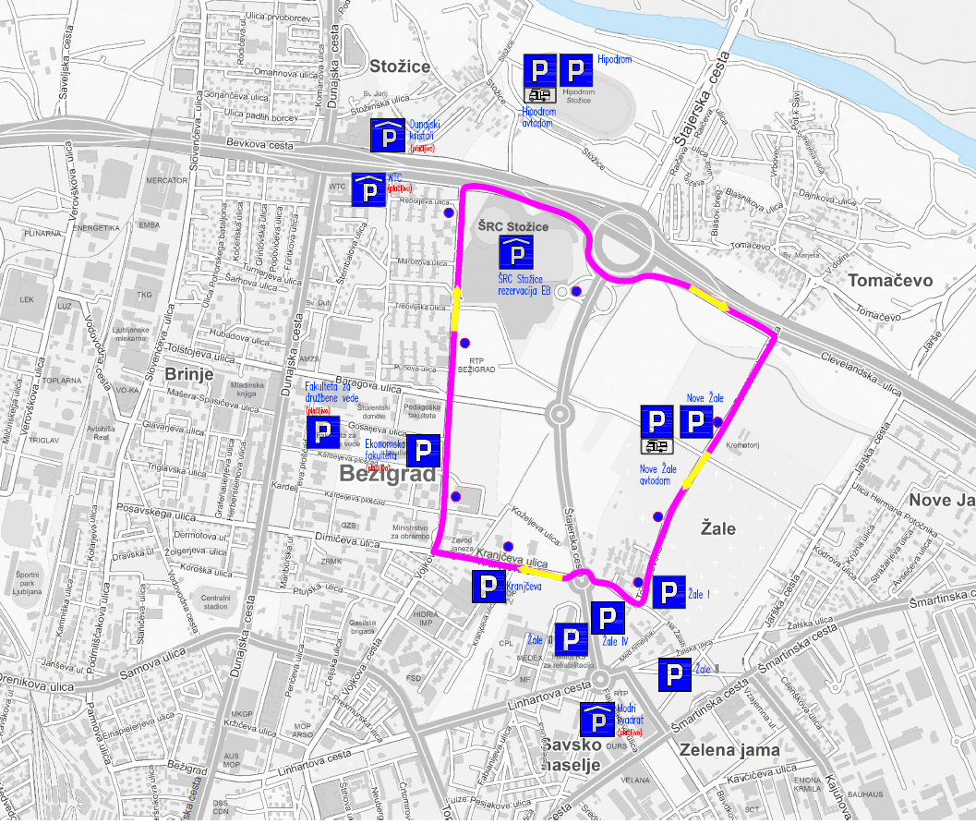

**Po končani prireditvi predvidoma ob 22.30 uri bodo dodatni avtobusi odpeljali na relaciji:**

**Cesta Janeza Porente (servisna cesta ob obvoznici) – Vojkova - Bavarski dvor.**

**Zadnji odhodi avtobusov iz Ceste Janeza Porente bodo 20 minut po končani prireditvi.**

